Выступление перед родителями воспитанников ясельной и младшей групп.

Список позиций по созданию безопасного дома.
- Наличие огнетушителя. В настоящее время существуют не только компактные пенные огнетушители (их плюс – цена, минус – сравнительно короткий срок годности), но и огнетушители углекислого типа (плюс – большой объем тушения, длительные сроки годности, компактность хранения, минус – дорогостоящие). Огнетушитель ЖЕЛАТЕЛЬНО иметь в квартире, ОБЯЗАТЕЛЬНО в домах с деревянными перекрытиями, частном секторе, старых домах. Стоимость оснащения огнетушителем от 300 до 5000 рублей.
- Система противодымного оповещения: датчик дыма. Необходим 1 датчик на 1 этаж жилого дома или на 1 квартиру. Стоимость противодымного датчика – от 370 рублей.
- Эвакуационные пути. В случае, если семья проживает в частном жилом доме с этажностью более 2 этажей: оснастить каждую комнату на втором и выше этаже системой эвакуации через окно (веревка с узлами, см. схему или веревочная складная лестница). Запрещено устанавливать на окна нераспашные решетки.
Рис. 1. Простейшая эвакуационная лестница.
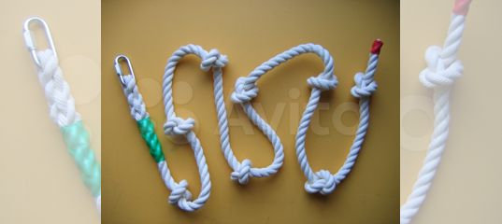

- Кислотная и щелочная безопасность. Все средства, содержащие активные химические вещества (средства «Тирет», «Антижир», пищевой уксус, средства для чистки сантехники) должны быть убраны в запирающийся на ключ шкаф. Вместе с этим необходимо убрать батарейки «таблеточного» и «пальчикового» типа. Случайное проглатывание батареек или химически активных веществ приводит к летальному исходу или тяжелой инвалидности.
- Линии ограничения активности. На кухне необходимо выделить опасные зоны – те зоны, куда ребенок не может заступать, если кто-то из взрослых готовит пищу. Подобное правило должно неукоснительно соблюдаться всеми детьми. Самое простое – выделить зону готовки около плиты, духовки, в которую нельзя заступать, на полу малярным скотчем, изолентой, детским скотчем с рисунком. Подобные линии ограничения можно оборудовать также рядом с трансформатором электроэнергии, газовым или электрическим обогревательным котлом и т.п. Провести обучение в игровой форме необходимо заранее.
Рис. 2. Линии разметки опасных зон на полу: наглядность поможет ребенку избегать травмы.
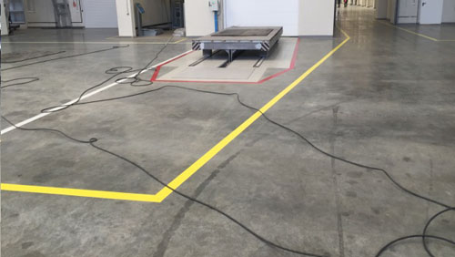

- Слово «Опасно». Научить, что при произнесении ключевого слова «Опасно» или «Горячо», ребенок замирает и прекращает всяческую игровую активность. Слово должно быть достаточно эмоционально окрашено, чтобы было понятно ребенку. При этом желательно не использовать это слово слишком часто (сформируется спокойное отношение к стоп-слову) и слишком редко (ребенок может забыть смысл слова и свои действия при этом слове).
- Бытовые привычки. Необходимо взять за правило всеми членами семьи:
- нельзя проносить чайник или стакан над кем-то (в том числе, по касательной – над рукой, рядом с бедром и т.п.)
- нельзя поднимать горячие жидкости (например, суп в тарелке) выше уровня груди – своих или ребенка
- готовя пищу, нельзя размахивать руками, толкаться, суетиться

